ИСО Отчет по лабораторной №1
Студент: Опанасенко Артема 13гр, 3к.
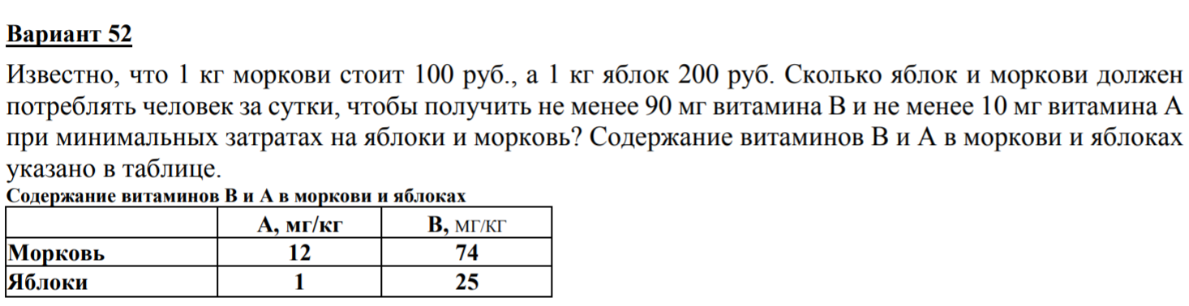
- Формализация линейной оптимизационной задачи
Нужно найти оптимальное(минимальное) количество объектов(Морковь, Яблоко) с ограничением снизу в виде минимально необходимого витаминного набора.

- Построение математической модели
$$minimize:\sum_{i=1}^{n_products}{price\left[i\right]*weight[i]}$$
$$\sum_{i=1}^{n_vitamins}{\sum_{j=1}^{n_products}{\begin{aligned}weights\left[j\right]*vitamins\left[j, i\right]≥required\left[i\right] \\ \end{aligned}}}$$
$$\sum_{i=1}^{n_products}{weights\left[i\right]≥0}$$
Где n_products – количество объектов (продуктов)
N_vitamins – количество витаминов
Price – массив цен по каждому продукту
Weight – массив количества каждого продукта, который мы ищем
Vitamins – количество каждого витамина в каждом продукте

- Реализация математической модели в AMPL

minimize spent_money: sum{i in 1..n_products} product_prices[i] * product_weights[i];

subject to vitamin{i in 1..n_vitamins}: sum{j in 1..n_products} product_weights[j] * product_vitamins[j, i] >= required_vitamins[i];
subject to capacity{i in 1..n_products}: product_weights[i] >= 0;

- Решение оптимизационных задач средствами AMPL
Добавим файл с входными данными, которые будут использоваться для вычисления.
13_Opanasenko_1.dat
param n_products:= 2;
param n_vitamins:= 2;
param required_vitamins:= 1 10 2 90;
param product_prices:= 1 100 2 200;
param product_vitamins: 1 2 :=
1 12 74
2 1 25;

Сам код программы для вычисления минимального количества продуктов по требуемому объему витаминов.
13_Opanasenko_1.mod
param n_products;
param n_vitamins;
param required_vitamins{i in 1..n_vitamins};
param product_prices{i in 1..n_products};
param product_vitamins{i in 1..n_products, j in 1..n_vitamins};

var product_weights{i in 1..n_products};

minimize spent_money: sum{i in 1..n_products} product_prices[i] * product_weights[i];

subject to vitamin{i in 1..n_vitamins}: sum{j in 1..n_products} product_weights[j] * product_vitamins[j, i] >= required_vitamins[i];
subject to capacity{i in 1..n_products}: product_weights[i] >= 0;
Код исполнения нашей программы
13_Opanasenko_1.run
reset;
model lab1.mod;
data lab1.dat;
option solver cplex;
solve;
display product_weights;
display spent_money;

